Informe de evaluación sobre el cumplimiento de las obligaciones de Publicidad Activa por parte del Consejo General de Colegios Oficiales de Ingeniería Técnica en Informática

## C:\Users\anam.ruiz\Pictures\PEQUEÑO CTBG 1 B texto AAI.png

## Marco de la evaluación

La Ley 19/2013, de 9 de diciembre, de transparencia, acceso a la información pública y buen gobierno (LTAIBG), en sus artículos 2 y 3, delimita su ámbito subjetivo de aplicación. Es en el precepto 2, en su letra e), donde expresamente sujeta a la aplicación de las disposiciones de su capítulo II, relativas a la publicidad activa, a las **corporaciones de Derecho Público, en lo relativo a sus actividades sujetas a Derecho Administrativo.**

Estas corporaciones están obligadas en relación con lo dispuesto en el Capítulo II del Título I de la Ley, es decir, las obligaciones de publicidad activa recogidas en sus artículos 6, 6 bis y 8, aunque no en su totalidad. Teniendo en cuenta lo indicado en la guía elaborada conjuntamente entre el Consejo de Transparencia y Buen Gobierno (CTBG) y Unión Profesional (UP), las corporaciones de derecho público, como mínimo, se encuentran obligadas a publicar la siguiente información:

1. En cuanto a lo establecido en los artículos 6 y 6 bis, estas entidades vienen obligadas a publicar la siguiente **información institucional y organizativa** (con exclusión de la información relativa a planificación):

* Funciones que desarrollan
* Normativa que les sea de aplicación (que en este caso incluye, al menos, la Ley 2/1974, de 13 de febrero, sobre Colegios Profesionales, así como sus estatutos).
* Estructura organizativa. En relación con la anterior obligación, se debe incluir un organigrama actualizado que identifique a los responsables de los diferentes órganos y su perfil y trayectoria profesional.
* El “registro de actividades de Tratamiento” exigido por la Ley Orgánica 3/2018 sobre la Protección de Datos Personales y Garantía de Derechos Digitales.

2. Por lo que respecta al artículo 8, están obligadas a publicar la siguiente **información económica** (con exclusión de la información presupuestaria y estadística):

* Todos los contratos sujetos a derecho administrativo, incluidos los contratos menores, con indicación del objeto, duración, importe de licitación y de adjudicación.
* La relación de convenios suscritos en el ejercicio de las funciones públicas que le han sido conferidas, con mención de las partes firmantes, su objeto, plazo de duración y en su caso, las obligaciones económicas convenidas.



* Las subvenciones y ayudas públicas recibidas con indicación de su importe, objetivo o finalidad y Administración Pública concedente.

El artículo 38.1 de la referida Ley 19/2013, de 9 de diciembre, en su letra d), atribuye al Consejo de Transparencia y Buen Gobierno, entre otras funciones, la de *“Evaluar el grado de aplicación de esta Ley”.*

En base a dicho mandato, el Consejo, en colaboración con la Fundación Hay Derecho, ha procedido a evaluar los Consejos Generales de los Colegios estatales.

1. Localización y Estructuración de la Información de Transparencia

## Localización

La web del Consejo General de Colegios Oficiales de Ingeniería Técnica en Informática, <https://www.conciti.org/>,

(en adelante, CONCITI) contiene un acceso específico denominado “Transparencia Y Buen Gobierno en CONCITI” bajo el apartado “Consejo General” de la barra superior de su página web, a través del que se accede a las informaciones de la corporación sujetas a obligaciones de publicidad activa de la LTAIBG. 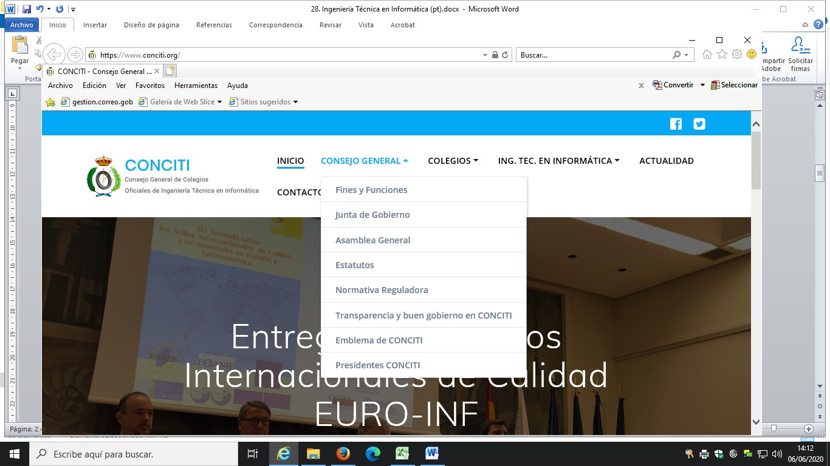

## Estructuración

El acceso de transparencia y buen gobierno del CONCITI se organiza en dos apartados: “información institucional, organizativa y de planificación” e “información económica, presupuestaria y estadística”. Cada uno de estos apartados incluye varios accesos que cuentan con contenidos o enlaces que posicionen al visitante en otros apartados de la web del CONCITI. Estos apartados vienen precedidos de un breve texto introductorio sobre la aplicación de la LTAIBG a las corporaciones de derecho público.

La información contenida en el portal de transparencia del CONCITI se encuentra estructurada de manera similar a la definida por la LTAIBG y resulta fácil su localización. Además, incluye información que no está sujeta a publicidad activa de acuerdo con la citada Ley. A su vez, hay información sujeta obligaciones de publicidad activa que no se localiza en el Portal ni en toda la web.

Sería deseable que la información del Portal se ajustase a la estructura que propone la LTAIBG, lo que facilitaría la búsqueda de información a los ciudadanos, que lógicamente utilizan como referencia para buscar la información de su interés el patrón definido por la LTAIBG.



1. **Cumplimiento de las obligaciones de Publicidad Activa**
   1. Información Institucional y Organizativa. Registro de actividades de tratamiento.

### Contenidos

En el Portal de Transparencia del CONCITI y bajo el apartado “información institucional, organizativa y de planificación” se proporciona la siguiente información de interés para este grupo de obligaciones:

* Accediendo al enlace “Fines y funciones del Consejo” se transcribe directamente sobre la web los artículos 29 y 30 de los Estatutos Generales de los Colegios Oficiales de Ingeniería Técnica en Informática y de su Consejo General (Real Decreto 517/2015), que son los que recogen los fines y funciones de CONCITI.
* Bajo el enlace “Normativa reguladora” se informa sobre cuatro disposiciones, que se proporcionan en formato pdf (versión consolidada del BOE): Ley 2/1974, sobre Colegios profesionales; Ley 12/1986, sobre regulación de la atribuciones profesionales de los Arquitectos e Ingenieros técnicos; Ley 21/2009, de creación del CONCITI, y los Estatutos Generales de los Colegios Oficiales de Ingeniería Técnica en Informática y de su Consejo General (Real Decreto 517/2015).
* Bajo el apartado estructura recoge cinco enlaces: Junta de Gobierno, Organigrama, Asamblea general, información sobre los colegios que componen CONCITI y emblema de CONCITI:

1º) Bajo el enlace Junta de Gobierno se informa directamente en la web sobre sus funciones y su composición (Presidente, dos Vicepresidencias, Vicesecretaría, Tesorería y dos vocales), se identifica a sus titulares e incluye su perfil y trayectoria profesional, junto a su respectivo enlace a LinkedIn. Se incluye como fecha de la última actualización la de 1 de septiembre de 2019.

2º) El segundo enlace “organigrama” informa sobre la web del esquema de la Junta de Gobierno (pero no del organigrama de CONCITI) e identifica a sus miembros con el cargo que ostentan.

3º) Bajo el enlace “Asamblea General” se informa también directamente en la web sobre sus funciones y su composición (la persona titular de la presidencia o decanato de cada colegio y hasta dos representantes adicionales de cada corporación), y se identifica a todos sus miembros. Se señala como fecha de la última actualización la de 4 de enero de 2019.

4º) Bajo el cuarto enlace y de acuerdo con su denominación, se recoge la información relativa a los colegios que componen CONCIT, con indicación de su página web y datos de contacto.

5º) El quinto y último enlace informa sobre el emblema de CONCITI.

### Análisis de la información.



* Los **contenidos** incorporados correspondientes a este grupo de obligaciones **no recogen** todas las informaciones contempladas en los artículos 6 y 6 bis de la LTAIBG aplicables al Consejo General de Colegios Oficiales de Ingeniería Técnica en Informática.

No se publica el organigrama de CONCITI.

No se publica el inventario de actividades de tratamiento al que se refieren los artículos 31 y 77.1 de la Ley Orgánica 3/2018, de 5 de diciembre, de protección de datos personales y garantía de los derechos digitales.

* Por lo que respecta a la **calidad** de la información en parte se ofrece sobre la página web y por tanto, no se trata de información reutilizable. Por otro lado, a tenor de las fechas consignadas en parte de la información, no puede decirse que la publicación cumpla suficientemente los requisitos de actualización establecidos en la LTAIBG.

## Información Económica.

* **No se recoge información** correspondiente a este grupo de obligaciones que se contemplan en el artículo 8 de la LTAIBG aplicables al Consejo General de Colegios Oficiales de Ingeniería Técnica en Informática.

En su portal de transparencia y bajo el apartado “información económica, presupuestaria y estadística” se informa de lo siguiente: “*Como este Consejo General no concede ayudas públicas ni subvenciones, no son aplicables las normas referidas a la publicación de subvenciones, de acuerdo con la Ley 38/2003, de 17 de noviembre, General de Subvenciones, ni a la publicación de contratos sometidos a Derecho administrativo, dado que este Consejo General no se encuentra sometido a la Ley de Contratos del Sector Público”.* Afirmaciones que no dejan de ser ciertas, pero que no excluyen que tenga que publicar las subvenciones y ayuda públicas percibidas, así como los contratos celebrados con una Administración pública sujetos a derecho administrativo, además de los convenios.



1. **Índice de Cumplimiento de la Información Obligatoria (ICIO)**

El índice de cumplimiento de la información obligatoria por parte del CONCITI puede considerarse muy bajo, un 32,42 %.

En el caso de la información Institucional y Organizativa el nivel de cumplimiento supera ligeramente el 60%, pero no ha sido posible encontrar información económica alguna.

La falta de publicación de informaciones obligatorias explica fundamentalmente la puntuación alcanzada y en segundo plano, a que, en parte, no se ofrezca en formatos reutilizables y carezca de actualización.



|  |  |  |  |  |  |  |  |  |
| --- | --- | --- | --- | --- | --- | --- | --- | --- |
|  | Contenido | Forma | Estructuración | Accesibilidad | Claridad | Reutilización | Actualización | Total |
| Institucional y Organizativa | 71,4 | 71,4 | 71,4 | 71,4 | 71,4 | 14,3 | 50,0 | 60,2 |
| Económica | 0,0 | 0,0 | 0,0 | 0,0 | 0,0 | 0,0 | 0,0 | 0,0 |
| Índice de Cumplimiento de la Información Obligatoria | ***38,5*** | ***38,5*** | ***38,5*** | ***38,5*** | ***38,5*** | ***7,7*** | ***26,9*** | ***32,4*** |

1. **Transparencia Complementaria y Buenas Prácticas**

### Contenidos

Además de las informaciones vinculadas a obligaciones de publicidad activa, el CONCITI publica en el Portal de Transparencia otras informaciones que pueden ser relevantes desde el punto de vista de la Transparencia.

Así, se publican los presupuestos de los ejercicios 2015 a 2108, además de los informes económicos de los ejercicios 2014 a 2018 y se informa que los miembros electos de la Junta de Gobierno y los miembros de la Asamblea General no reciben retribución alguna.

**Análisis de la información.**

Toda la información adicional publicada por el CONCITI puede considerarse relevante desde el punto de vista de la transparencia. Se trata de información que acredita el esfuerzo de la organización por hacer más transparente su gestión.

Por último, cabe destacar como **buenas prácticas** las siguientes:

La creación de un portal de transparencia.

La introducción del Portal de Transparencia que informa de la vinculación de la LTAIBG a las corporaciones de derecho público.

La información sobre no percepción de retribuciones de sus responsables.

La inclusión de la fecha de la última actualización.

1. **Conclusiones y Recomendaciones**

Como se ha indicado el cumplimiento de las obligaciones de transparencia por parte del CONCITI, en función de la información disponible en la web de la Corporación relacionada con estas obligaciones, puede considerarse muy bajo.

Para procurar avances en el grado de cumplimiento de la LTAIBG por parte del CONCITI, este CTBG **recomienda:**

### Estructuración

Como ya se ha expuesto, el Portal de la Transparencia del CONCITI se ajusta a la estructura que propone la LTAIBG y la información resulta fácilmente localizable.

Únicamente restaría por incluir en ambos apartados los accesos correspondientes a la información sujeta a publicidad activa de acuerdo con la LTAIBG que se recogen a continuación. La presentación de toda la información conforme al patrón definido por la LTAIBG, permitiría, además, identificar las obligaciones respecto de las que no se publica información por no haber actividad en ese ámbito haciendo constar expresamente esta circunstancia.

**Incorporación de información**



## Información Institucional y Organizativa. Registro de actividades de tratamiento

* Debe de publicarse un organigrama del CONCITI.
* Debe publicarse su inventario de actividades de tratamientos, en aplicación de los artículos 31 y 77.1 de la Ley Orgánica 3/2018, de 5 de diciembre, de protección de datos personales y garantía de los derechos digitales.

**Información Económica**

* Debe publicarse información sobre todos contratos sujetos a derecho administrativo (incluidos los contratos menores) con indicación del objeto, importe, duración y Administración contratante. También sus modificaciones, desistimientos y renuncias.
* Debe informarse de los convenios suscritos en el ejercicio de las funciones públicas que le han sido conferidas, con mención del objeto, duración, modificaciones, obligados a la realización de prestaciones y obligaciones económicas, en su caso.
* Debe publicarse la información sobre las subvenciones y ayudas públicas recibidas con indicación de su importe, objetivo o finalidad, Administración concedente y beneficiarios, en su caso.

## Calidad de la Información

* Debe ofrecerse la información en formatos reutilizables.
* Debe datarse y actualizarse toda la información que no lo esté e incorporarse la fecha de dicha actualización en la web. Solo de esta manera los ciudadanos pueden saber si la información que están consultando está vigente o no.

Madrid, agosto de 2020



**Anexo: Criterios de medición de los atributos de la información**



|  |  |  |  |  |
| --- | --- | --- | --- | --- |
| **PRINCIPIOS GENERALES** | **CRITERIO** | **DESCRIPCION** | **VALOR** | **SIGNIFICADO** |
| PUBLICACIÓN | CONTENIDO | Se obliga su publicación por la Ley19/21013 | 10 | SI se publica el contenido de la obligación exigida |
| 0 | NO se publica el contenido de la obligación exigida |
| FORMA | Modo de presentar la información | 10 | De forma DIRECTA en la misma web o con enlace directo a la información |
| 0 | De forma INDIRECTA pero sin dirigir a la información a la que se refiere |
| ACTUALIZACIÓN | Se identifica la fecha de datación de la información | 10 | Tiene FECHA y está dentro de los TRES meses previos a la fecha de consulta |
| 5 | Tiene FECHA pero NO ESTA ACTUALIZADO dentro de los tres meses |
| 0 | NO SE CONOCE la fecha de publicación de la información |
| ATRIBUTOS | ACCESIBILIDAD | Número de clics para acceder a la información desde la página principal de transparencia | 10 | 3 clics como máximo |
| 9 | 4 |
| 8 | 5 |
| 7 | 6 |
| 6 | 7 |
| 5 | 8 |
| 4 | 9 |
| 3 | 10 |
| 2 | 11 |
| 1 | 12 |
| 0 | Más de 12 clics |
| CLARIDAD | Lenguaje fácil de entender por el público general. La información compleja se acompaña de comentarios, glosarios, textos introductorios o similares | 10 | MUY comprensible o con ayudas, en su caso |
| 9 |  |
| 8 | Comprensible |
| 7 |  |
| 6 | Normal |
| 5 |  |
| 4 | Poco comprensible |
| 3 |  |
| 2 | Difícilmente comprensible |
| 1 |  |
| 0 | NADA comprensible |
| ESTRUCTURACIÓN | Información organizada siguiendo una lógica clara | 10 | la información se encuentra ordenada en grupos de materias, temáticas o de acuerdo con los bloques o grupos de información de la ley |
| 0 | la información se presenta dispersa sin agrupación ni ordenación alguna |
| Reutilización | Formatos según Ley 37/2007 | 10 | Es un formato reutilizable establecido |
| 0 | NO es un formato reutilizable |
| WEB | LUGAR PUBLICACION | Dónde quedan publicadas las obligaciones de publicidad activa | 10 | Apartado específico o banner en la página inicial del sitio |
| 5 | Apartado específico pero NO en la página de inicio |
| 0 | No existe un apartado específico de transparencia |